Spark
- Apartado A
  - Investiga sobre la diferencia entre RDD’s, Dataframes y Datasets en Spark. Enumera las ventajas e inconvenientes de cada uno de ellos.
La diferencia principal entre estas tres estructuras son las siguientes. Los RDD son la unidad básica y ofrecen un control total sobre los datos sin procesar, lo que permite manejar información no estructurada; sin embargo, son difíciles de optimizar y requieren mucho código manual, lo que suele penalizar el rendimiento. Por otro lado, los DataFrame funcionan como tablas con nombres de columnas, lo que facilita mucho la programación al estilo SQL y permite que Spark optimice automáticamente las consultas para que sean muy rápidas, aunque tienen el inconveniente de que no detectan errores en los nombres de los campos hasta que el programa ya está funcionando. Finalmente, los Dataset intentan unir lo mejor de ambos mundos al ofrecer la velocidad de las tablas y la seguridad de detectar errores de código antes de la ejecución, con la limitación importante de que solo pueden aprovecharse plenamente en los lenguajes Scala y Java.
- Apartado B
  - Utilizando el Shell PySpark de Hortonworks:
    - Sigue el ejemplo que viene en el siguiente enlace en el apartado titulado PySpark DataFrame. Crea un DataFrame a partir de una lista de datos. Posteriormente muestra su esquema, todo su contenido y los datos filtrados por alguna condición de tu elección.
Esquema y contenido:
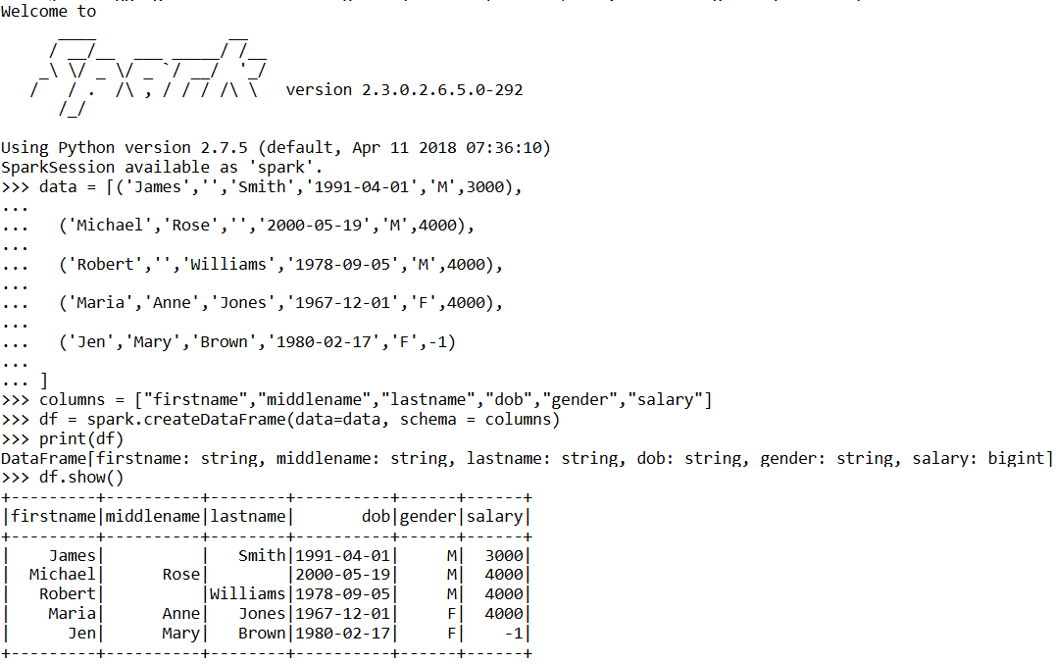
Filtrado:
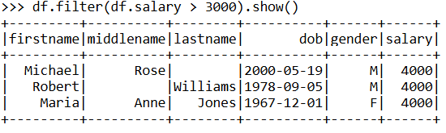
    - Repite los mismos pasos del punto anterior, pero ahora cargando los datos desde un fichero CSV.
Esquema y contenido:
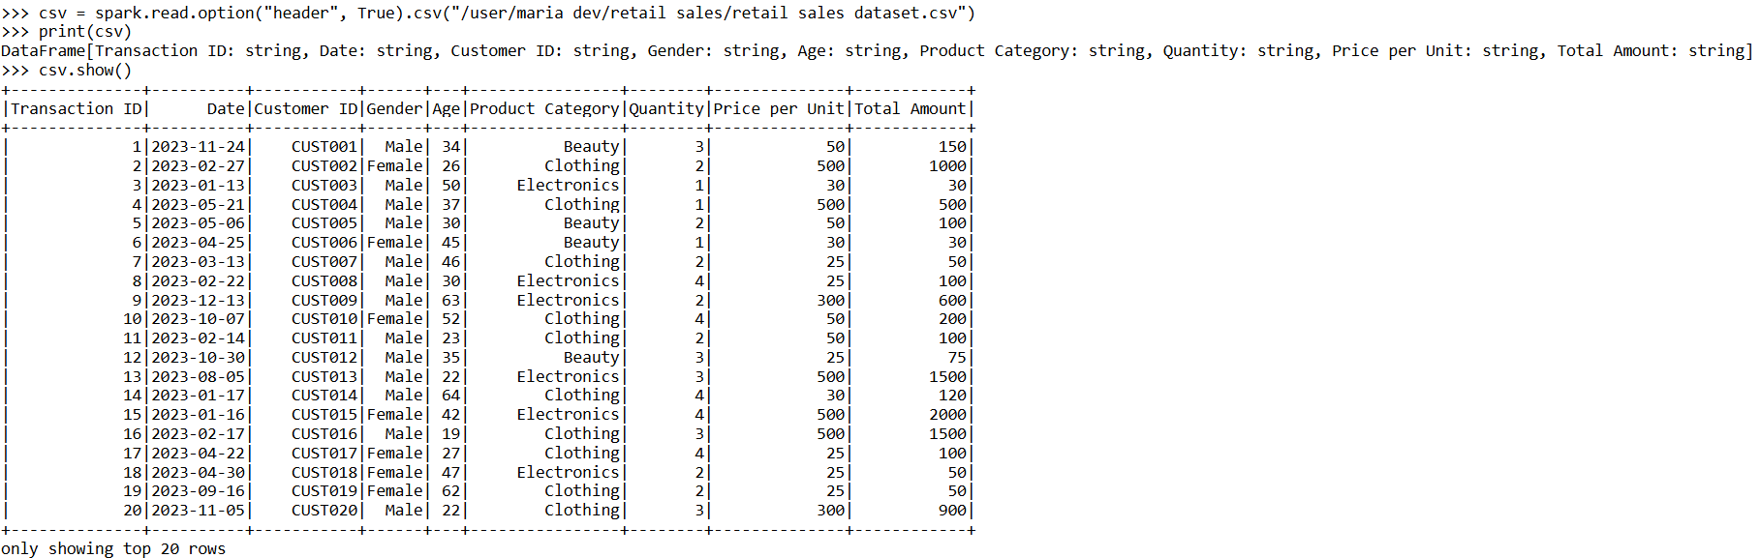
Filtrado:
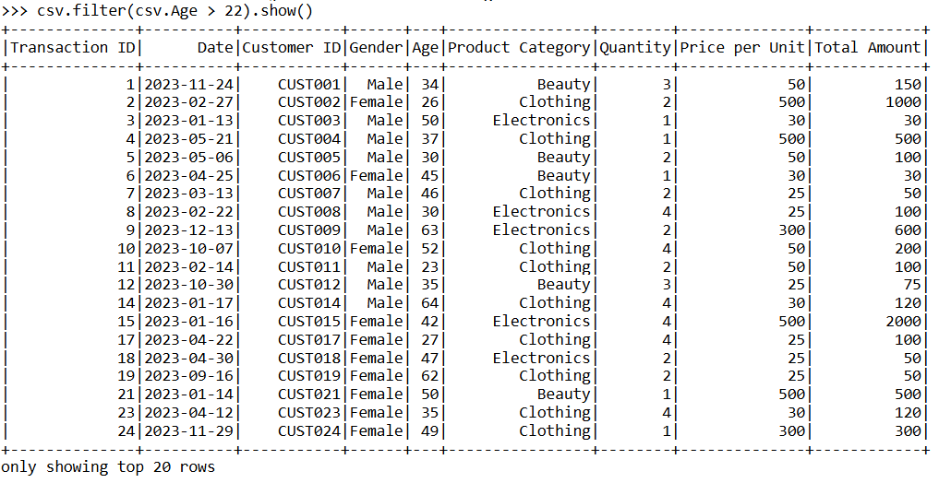

- Apartado C
  - Repite los mismos ejercicios del punto anterior, pero en esta ocasión utilizando un notebook de Zeppelin.
Sin dataset
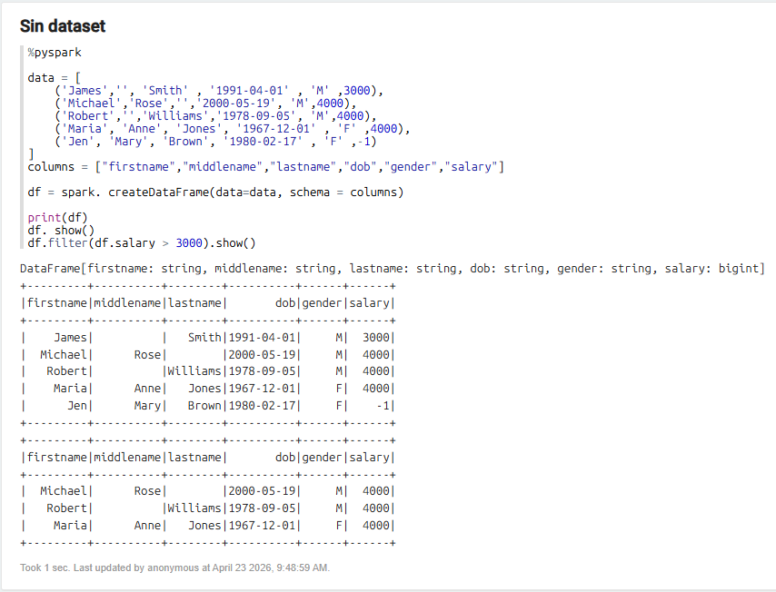
Con dataset
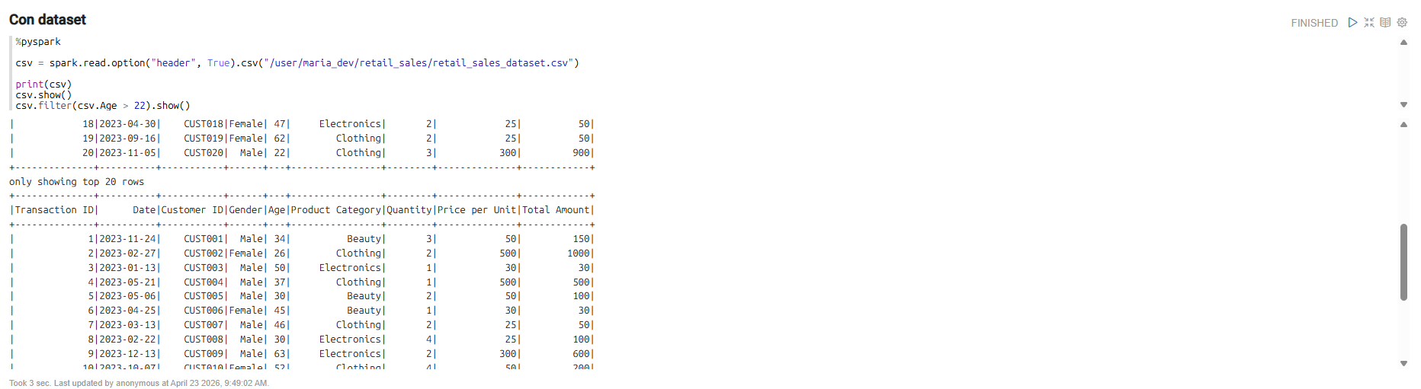
- Apartado D
  - Repite los mismos ejercicios del punto anterior, pero en esta ocasión utilizando un notebook en Databricks. Sube previamente a DBFS los archivos necesarios.
Usando dataset estático
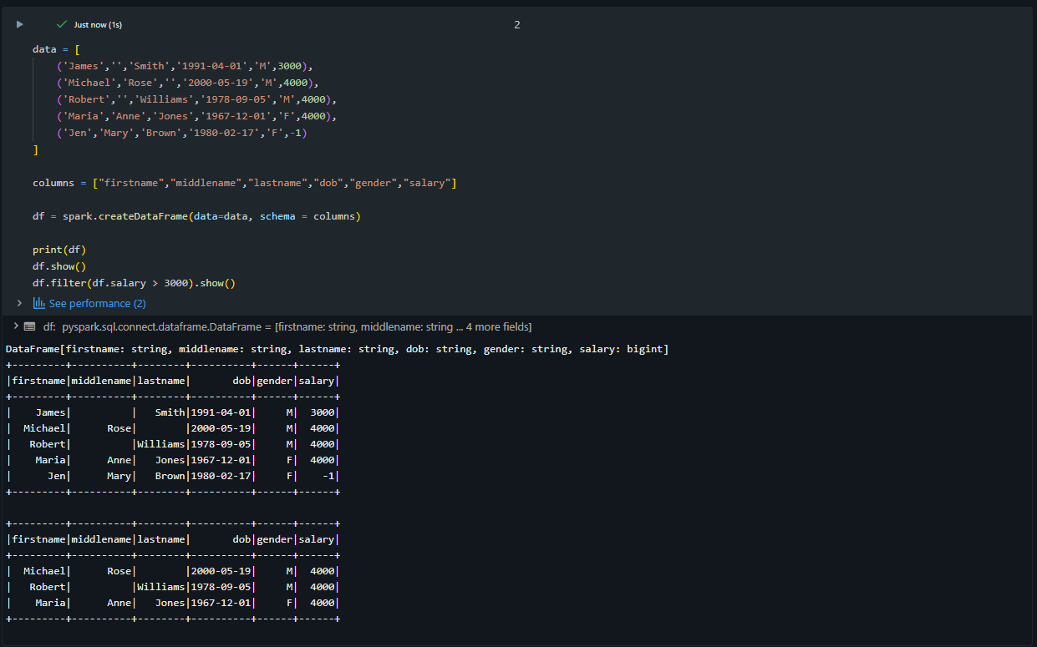
Usando CSV:
- Subimos los datos:
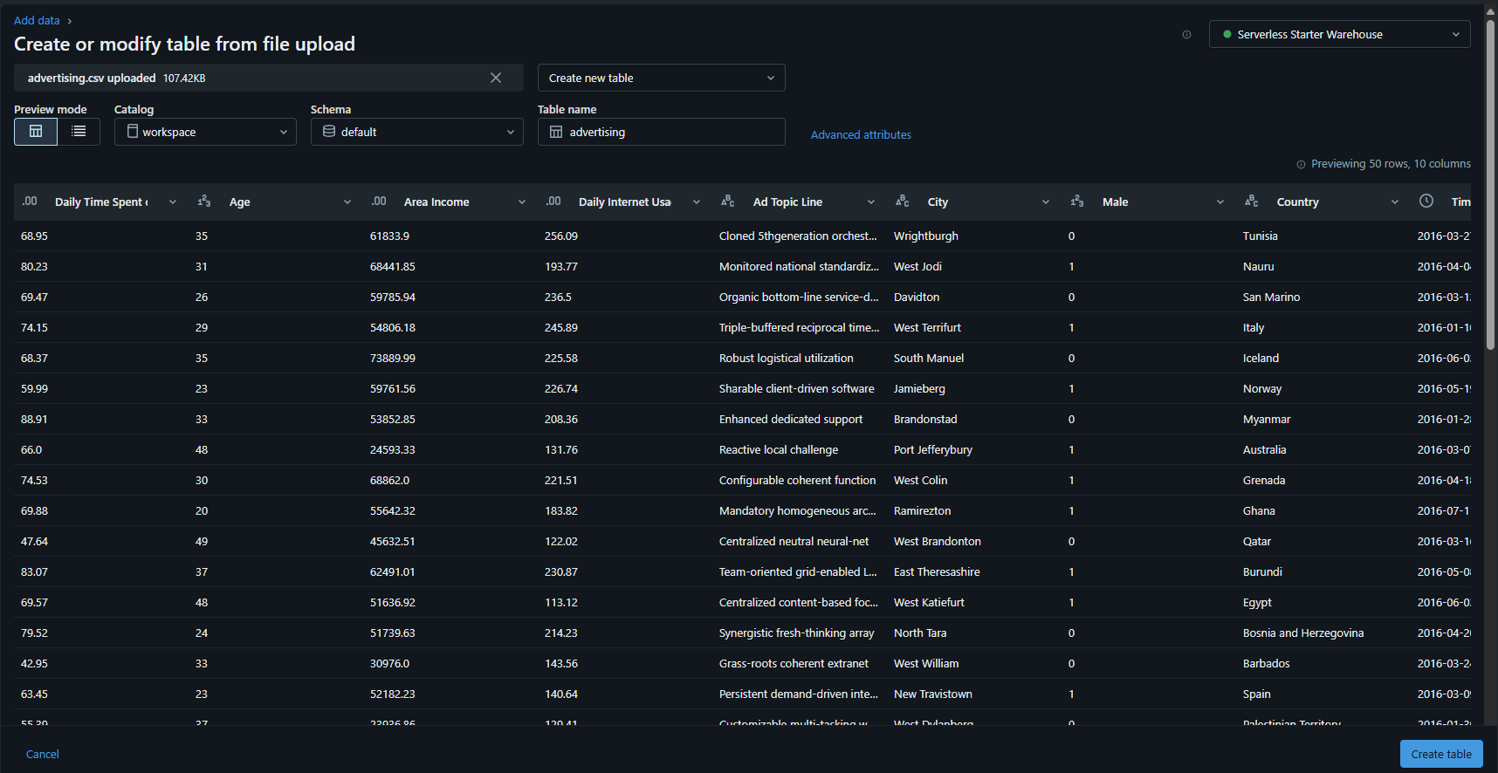
- Ejecutamos
